Accesibilidad:

Home:

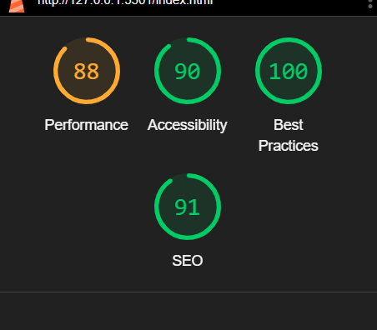

Tras corregir un h4 por un h3 queda asi:  
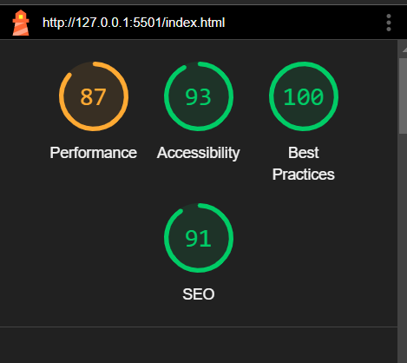

Tras cambiar el fondo a webp queda asi la pagina:

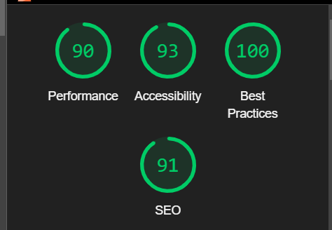

Tras cambiar todas las imágenes del home a wepb quedan asi:

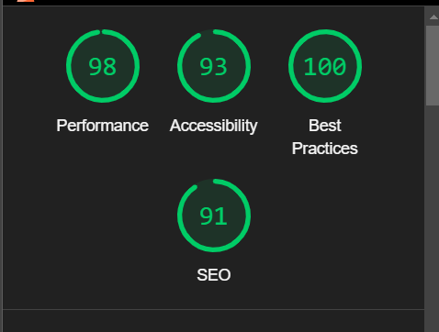

Products:

Asi empezamos el análisis de la pagina products

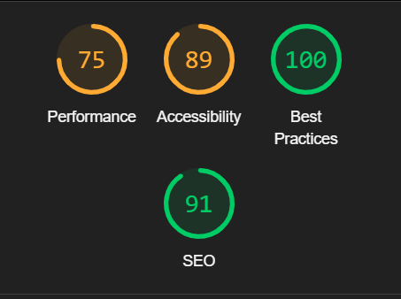

Tras cambiar todas las imágenes de formato a webp queda asi:  
  
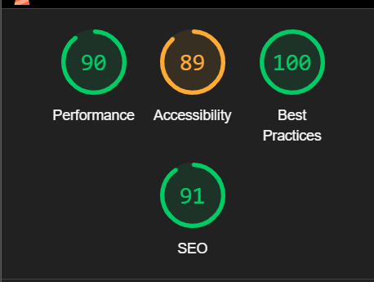

PRODUCTOS – BOLI:

CON FOTOS EN PNG:

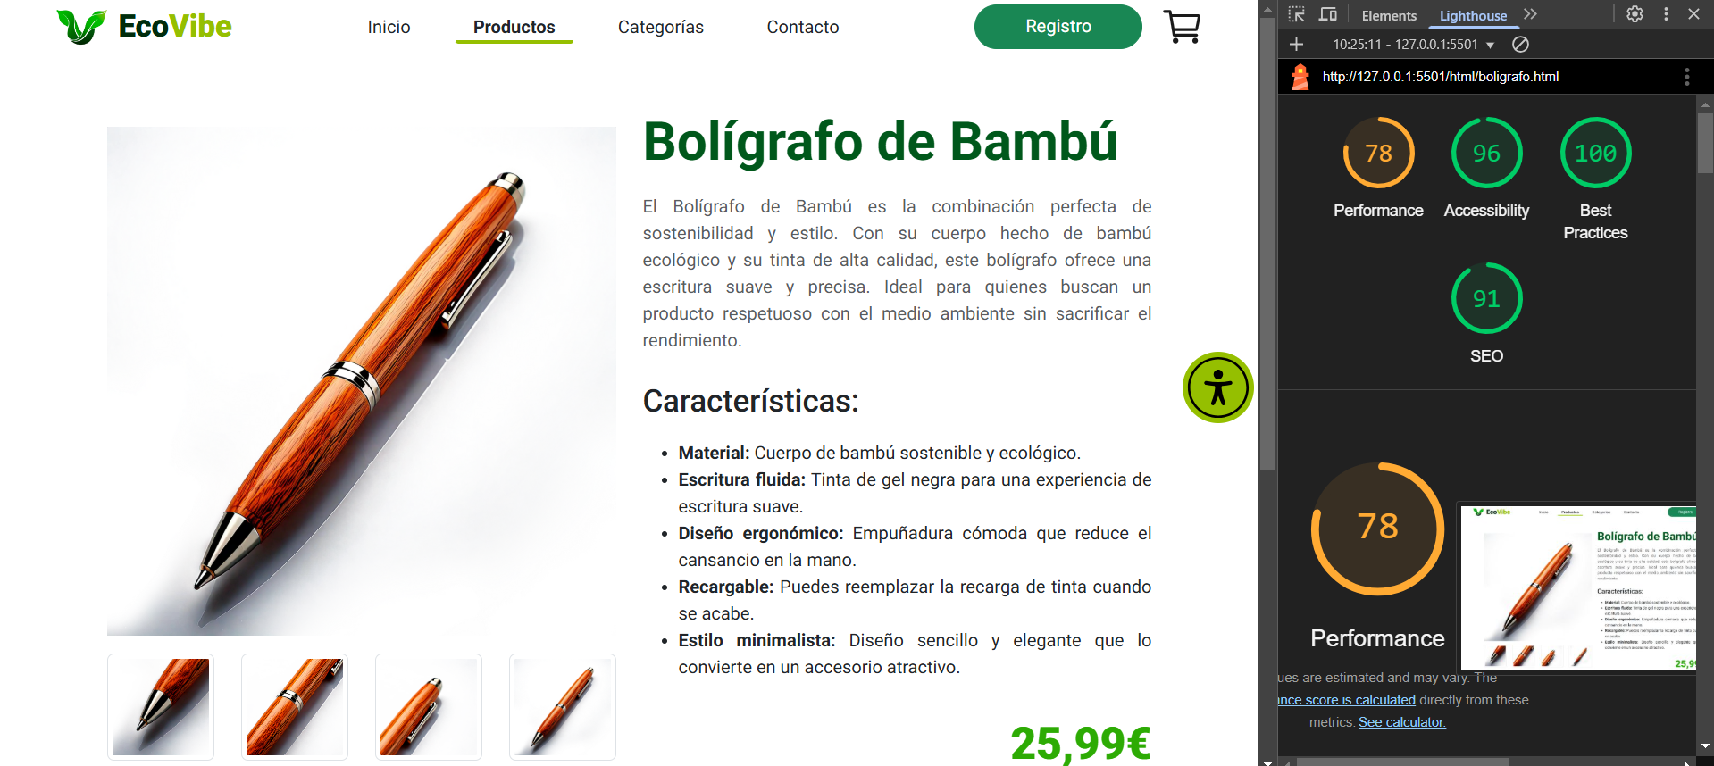

Tras cambiar el formato a webp y las imágenes mas grandes ponerlas en .avif queda asi:  
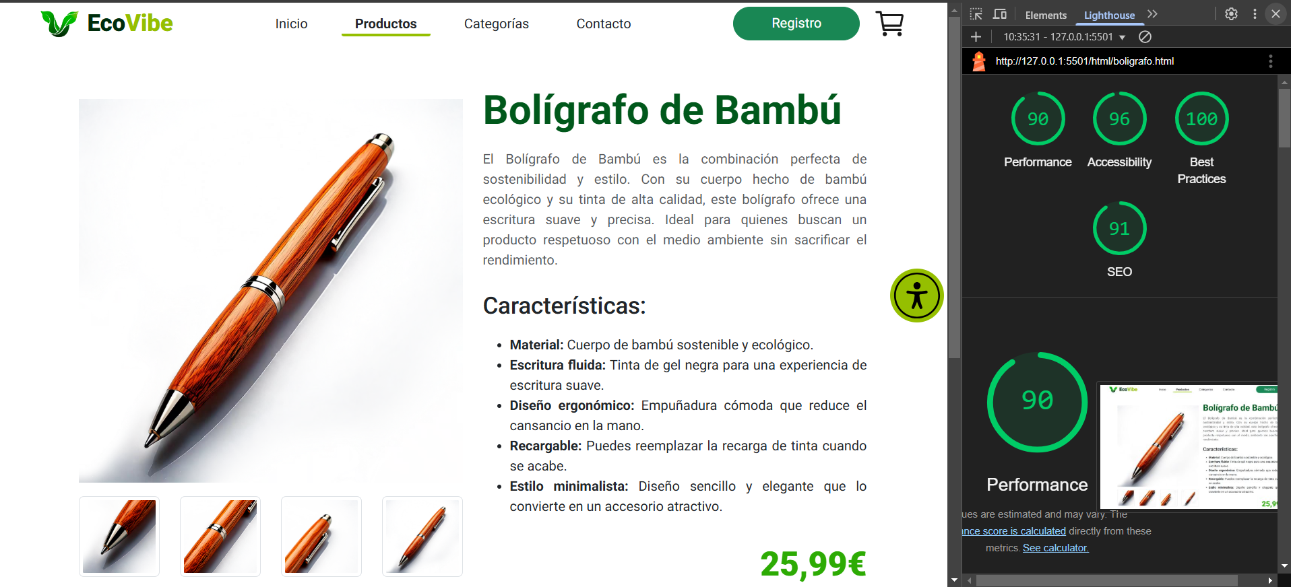

PRODUCTOS – LIBRETA:

CON FOTOS PNG:

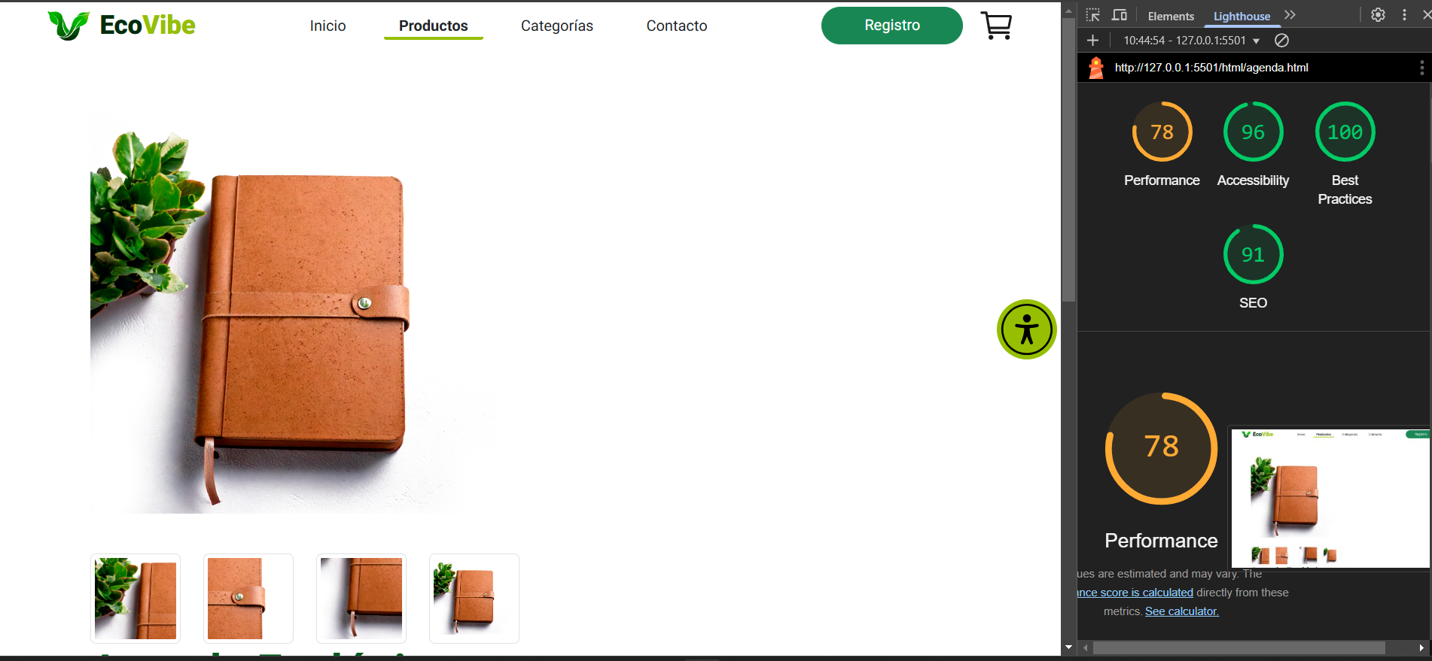

Pasando a avif:

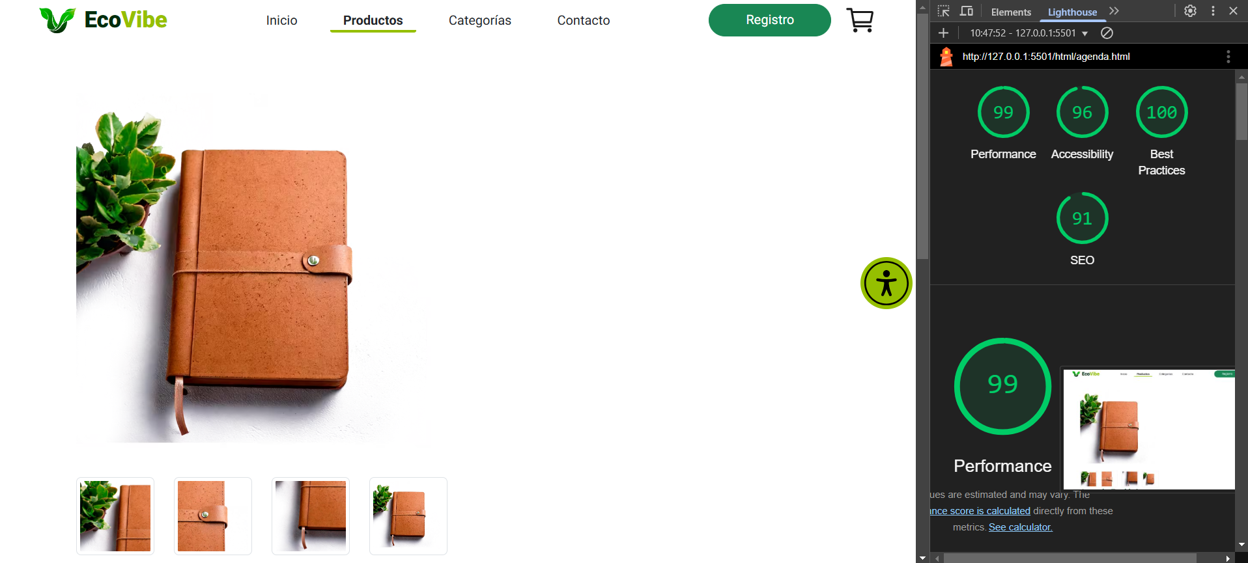

PRODUCTO 3 – VELAS:

Partimos de esto:

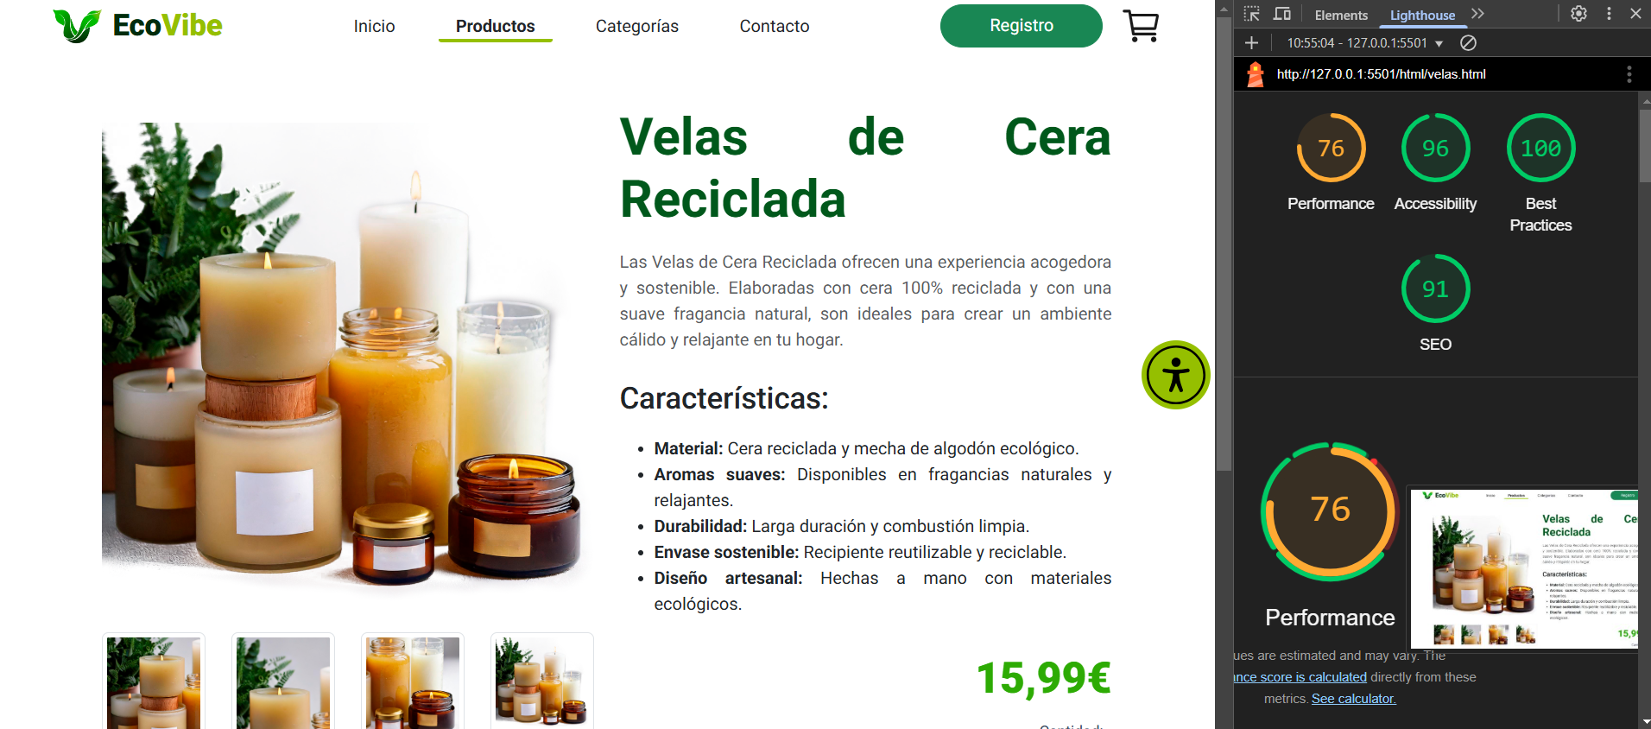

Pasando las imágenes a AVIF:

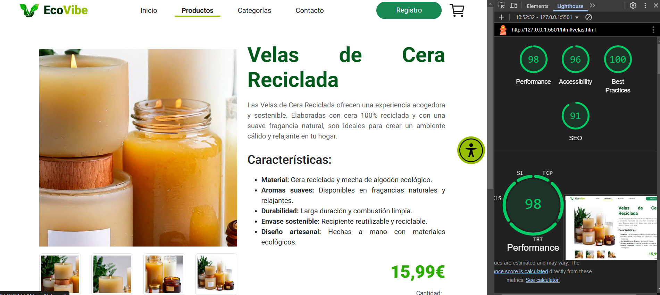

CATEGORIAS:

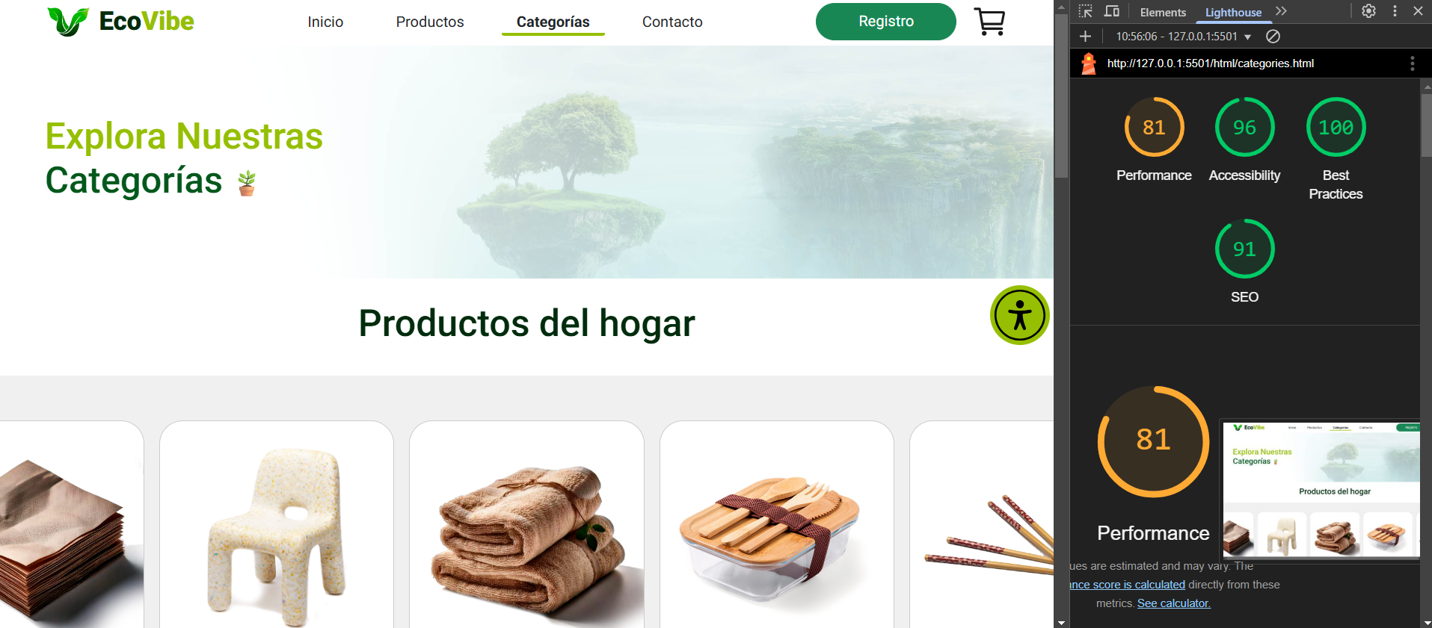

PASANDO A WEBP Y AVIF LAS IMÁGENES:

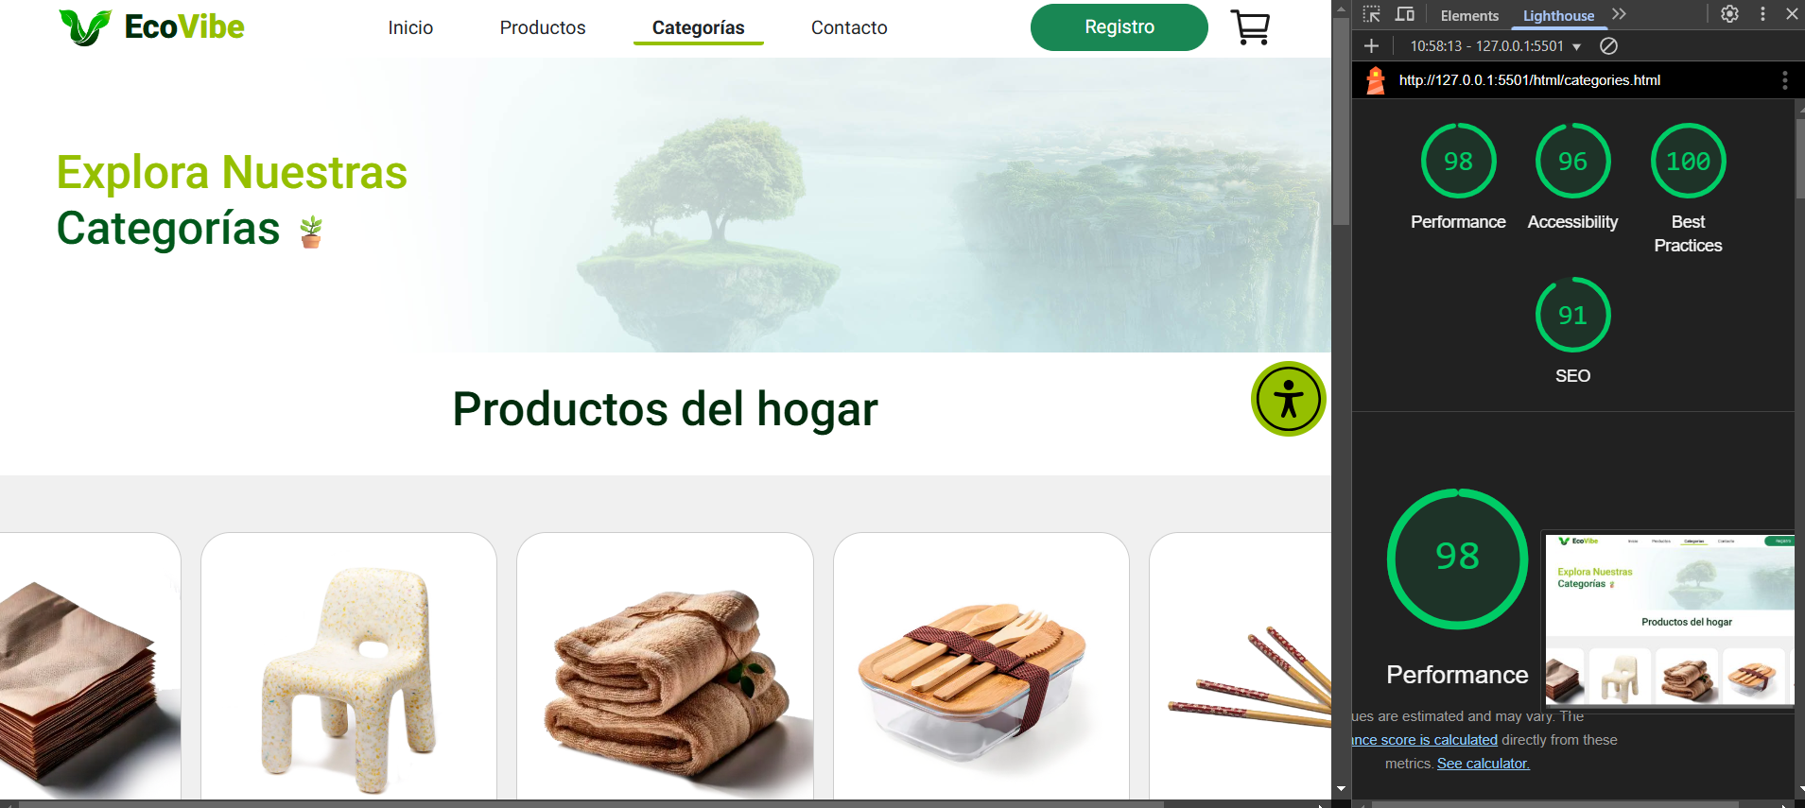

REGISTRO:

